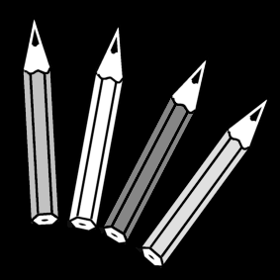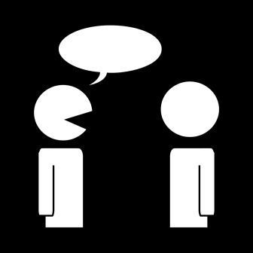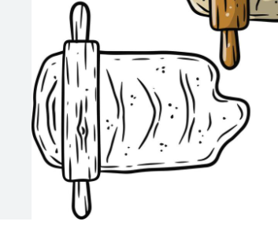

Wat zie je op de plaatjes? Waar zie je het deeg rollen?  
Waar is het brood? Wat heeft de bakker in zijn hand?  
Wat heeft de bakker op zijn hoofd? Wat eet jij graag op brood?   
 ***In welke talen ken jij de woorden?*** ***Kleur de plaatjes in.***

**Deeg rollen**

**De bakker**

**Het brood**